**Marktbewerkingsplan 2015**

**Bouwen aan Werkbedrijf Fryslân Werkt!**

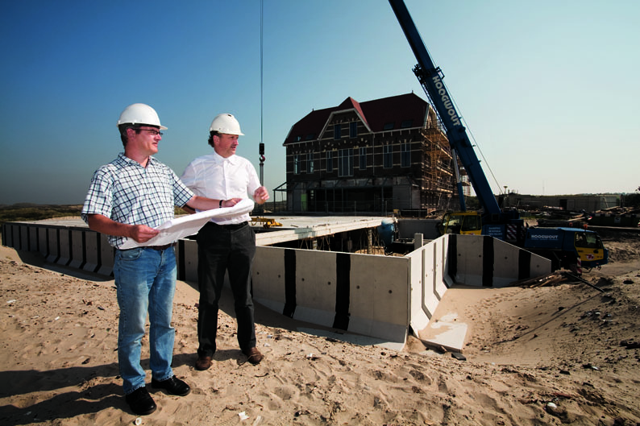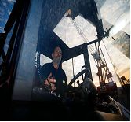

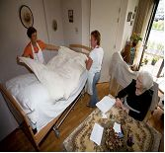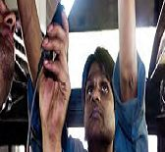

Werkbedrijf Fryslân Werkt!

Maart 2015

# Inleiding

Dit marktbewerkingsplan beschrijft de aanpak voor de werving van arbeidsplaatsen voor en bemiddeling van werkzoekenden naar een baan bij reguliere werkgevers in Fryslân. Het plan sluit aan bij de afspraken zoals vastgelegd in de Samenwerkingsovereenkomst Werkbedrijf Fryslân Werkt!

Het doel van het marktbewerkingsplan is vierledig:

* Vanuit de geprioriteerde doelgroepen, zoals afgesproken in het sociaal akkoord, voldoen aan de regionale taakstelling vanuit het rijk voor de baanafspraakbanen. Dit is een gezamenlijke opdracht voor de gemeenten, het UWV en de werkgevers.
* Het vergroten van de kans op succesvolle matching tussen vraag en aanbod op de arbeidsmarkt in Fryslân, de werkgeversbenadering. Het gaat daarbij om bij elkaar brengen van vraag naar en aanbod van werkzoekenden in arbeidsmarktregio Fryslân voor de brede doelgroep werkzoekenden: een inclusieve arbeidsmarkt
* Inzichtelijk maken van de regionale arbeidsmarktontwikkelingen en plannen.
* Eenduidige ondersteuning bieden bij arbeidsmarkt- en personeelsvraagstukken richting werkgevers

Het plan richt zich op de bestaande situatie in Fryslân en sluit aan bij initiatieven op het gebied van de arbeidsmarkt, zoals het Pact van het Noorden, Programma Arbeidsmarkt en Onderwijs, ESF, Social Return en Actieplan Jeugdwerkloosheid. Het jaar 2015 is een jaar waarin de regionale aanpak wordt (door)ontwikkeld en praktische invulling krijgt.

De uitwerking van de aanpak, instrumenten en acties wordt in concrete uitvoeringsplannen vastgelegd.



1. Wat verstaan we onder werkgeversbenadering**?**

Werkgeversbenadering is het geheel van activiteiten gericht op plaatsing van mensen vanuit de uitkering bij werkgevers. Daartoe wordt een aantal zaken georganiseerd:

1. Eén aanspreekpunt voor elke werkgever

Werkgevers hebben één vast aanspreekpunt. Dat is degene met actieve contacten met die werkgever. Definitie van actieve contactpersoon: de accountmanager die het laatste half jaar contact heeft gehad met de werkgever volgens WBS. De actieve contactpersoon stemt dit af met eventuele niet-actieve accountmanagers bij die werkgever. De vraag van de werkgever staat centraal: hij moet de juiste contactpersoon krijgen.

1. Alle vacatures en bedrijfscontacten in de arbeidsmarktregio worden geregistreerd in WBS en werknemersgegevens in SONAR, al dan niet met behulp van een ICT koppeling vanuit eigen lokale systemen.

Elke contactpersoon werkt met WBS en SONAR. Vacatures, bedrijfscontacten en plaatsingen worden door de contactpersoon geregistreerd in WBS en SONAR. Er is ondersteuning voor het werken met WBS/SONAR. Operationele problemen met WBS en SONAR worden adequaat en met prioriteit opgelost door het UWV.

De actieve contactpersoon is houder van vacatures van het betreffende bedrijf. Als een ander een kandidaat heeft voor een vacature verloopt het contact met betreffende werkgever via de actieve contactpersoon. Uitgangspunt is dat de actieve contactpersoon leidend is bij de bezoeken aan het bedrijf. In afstemming met deze persoon kan het bedrijf ook door anderen worden bezocht.

1. Er wordt jaarlijks, naast een gezamenlijk regionaal marktbewerkingsplan, per deelgebied een uitvoeringsplan opgesteld. Daarin wordt beschreven:
   * Welke branches het meest kansrijk zijn
   * Welke prioriteiten worden gesteld
   * Welke doelstellingen er zijn
   * Welke gezamenlijke resultaten worden behaald
   * Welke activiteiten hiervoor worden ondernomen
   * Welk bedrijf welke contactpersoon heeft
2. Er worden door alle partijen gezamenlijke doelen geformuleerd voor de benadering van werkgevers.

De resultaten worden geformuleerd in termen van plaatsing naar betaald werk.

Definitie van plaatsing is: een vervulde vacature die in WBS is geregistreerd, waarbij sprake is van uitstroom naar betaald werk, volledig, in deeltijd en/of tijdelijk. Lokaal zijn uiteraard nadere afspraken over plaatsingen in bijvoorbeeld niet betaald werk mogelijk.

De doelstellingen worden vanuit elke gemeente en het UWV per doelgroep aangegeven, bij elkaar opgeteld en als regionale reële en haalbare doelstelling voor Werkbedrijf Fryslân vastgesteld. De registratie van de geprioriteerde doelgroep in het kader van de Baanafspraakbanen wordt uitgevoerd door het UWV.

1. De regelingen en instrumenten van de verschillende gemeenten zijn ten aanzien van de werkgeversdienstverlening op elkaar afgestemd.
2. De merknaam voor de regionale werkgeversbenadering is ‘Werkbedrijf Fryslân Werkt!

De accountmanagers werkgeversdienstverlening zijn fysiek en digitaal bereikbaar voor werkgevers. Primair via hun telefoonnummer en email en via de website [www.fryslanwerkt.](http://www.fryslanwerkt.)nl (nog niet live).

*Dienstverlening overheid aan werkgevers*

Het Werkbedrijf faciliteert dat werkgevers en werkzoekenden elkaar makkelijk vinden Daarmee wordt bereikt dat partijen elkaars meerwaarde gaan waarderen en daar meer en meer een beroep op doen. Werkgevers krijgen één aanspreekpunt vanuit de overheid, en worden daarmee ondersteund door iemand die hun “taal” spreekt en hen op diverse vlakken zal ontzorgen. Een heldere en betrokken coaching en aansturing van de teams is daarbij een cruciale succesfactor.

De overheid zet voor de dienstverlening aan werkgevers accountmanagers in met onderstaand profiel. Er is sprake van een overgangssituatie: niet alle gemeenten hanteren hetzelfde functieprofiel en stellen dezelfde prioriteiten. Medio 2015 is een uniforme aanpak gerealiseerd.

De accountmanagers:

* + - denken vanuit de wensen van de werkgever en ziet mogelijkheden op de arbeidsmarkt. De werkgever is hun klant;
    - zijn eindverantwoordelijk voor de relatie met de werkgever en de (arbeids)markt;
    - zijn verantwoordelijk voor alle acquisitieactiviteiten om werkgevers aan ons te binden of nieuwe werkgevers te werven;
    - kunnen warme zakelijke relaties opbouwen en onderhouden, waardoor de werkgever ons als eerste voorkeurspartner gaat zien. Door de goede contacten en kennis van de werkgever kent de accountmanager de klant door en door. Zo kan de accountmanager goed inspelen op bestaande en toekomstige vragen;
    - werken nauw samen met de werkcoaches in het kader van plaatsingen. In principe hebben de accountmanagers geen direct contact met de potentiële werknemers, maar zijn wel goed bekend met hun profielen. De werkcoach heeft op werknemersniveau contact met bedrijven na de plaatsing van de werkzoekend. Uitgangspunt is dat de werkcoach contacten onderhoudt op operationeel niveau en de accountmanager op tactisch/ strategisch niveau;
    - zijn verantwoordelijk voor een goede marktkennis via kennisneming van marktanalyses;
    - onderhouden nauwe contacten met de uitzendbranche;
    - onderhouden contact met de afdelingen Economische zaken van hun gemeente.

Onder ontzorgen verstaan we:

• Deskundigheid bieden over de arbeidsmarkt

• Vraag en aanbod bij elkaar brengen

• Meedenken over personeelsvraagstukken

• Plaatsing realiseren met de benodigde instrumenten

• Ondersteuning bieden daar waar nodig

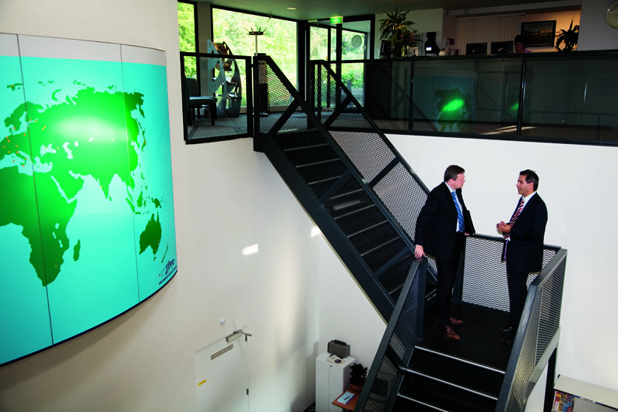

2. Hoe ziet de arbeidsmarkt er uit in Fryslân

Het UWV heeft een analyse van de arbeidsmarkt gemaakt: ‘Regio in beeld, 2014, Friesland’ (zie bijlage 1). Naast een beschrijving van recente ontwikkelingen op de arbeidsmarkt, blikt het vooruit naar de korte en middellange termijn. Het behandelt achtereenvolgens de vraag van werkgevers in Fryslân – zowel werkgelegenheid als ook vacatures. Het beschrijft het onbenut arbeidsaanbod, waaronder de kenmerken van de WW- WWB- en Wajongpopulatie. Daarna vergelijkt het vraag en aanbod met elkaar, om te bepalen waar kansen en knelpunten liggen.

*Belangrijke conclusies uit de Friese arbeidsmarktanalyse, ‘Regio in beeld, 2014’*

De arbeidsmarkt in Fryslân is –net als andere regio’s –de afgelopen jaren stevig geraakt. Het aantal banen en vacatures is afgenomen, en het onbenut arbeidsaanbod is gegroeid. Daarnaast verandert de vraag naar arbeid structureel. Het gevraagde opleidingsniveau van veel beroepen stijgt en er worden andere eisen gesteld aan kennis en vaardigheden van personeel.

Toch zijn er ook kansen op de arbeidsmarkt Fryslân. Gemiddeld eindigde de afgelopen jaren ongeveer de helft van de WW-uitkeringen met volledige werkhervatting. Bovendien stijgt het aantal vacatures in Fryslân al vanaf eind 2013 en neemt de spanning op de arbeidsmarkt licht toe. In 2015 kan het aantal banen in Fryslân licht groeien en het aantal WW-uitkeringen licht dalen. Wanneer de economie blijvend aantrekt en de vergrijzing (uiteindelijk) leidt tot vertrek van personeel, nemen de kansen voor werkzoekenden toe. Dit geldt in eerste instantie vooral voor werkzoekenden met een korte afstand tot de arbeidsmarkt met een recent arbeidsverleden, afkomstig uit sectoren die als eerste aantrekken en in het bezit van een diploma waar de aantrekkende economie om vraagt. Dit zal in 2016 een merkbaar effect sorteren.

Een groot deel van het onbenut arbeidsaanbod –waaronder WW’ers, WWB’ers en Wajongers –heeft echter een grotere afstand tot de arbeidsmarkt, bijvoorbeeld wanneer ze een kort of minder recent arbeidsverleden hebben, ouder zijn, en/of geen startkwalificatie, sociale problematiek of arbeidsbeperkingen hebben. Zij hebben meer ondersteuning nodig om (weer) aan het werk te komen. Dit geldt voor een deel van de WW-populatie, maar nog meer voor mensen onder de Participatiewet vallen.

*Kansen*

De kansen lijken op het eerste gezicht vooral te liggen in zorg & welzijn en de industrie omdat daar veel banen zijn. Kanttekening is dat in beide sectoren de werkgelegenheid wel krimpt. De sectoren bouw en vervoer & opslag laten een lichte groei van het aantal banen zien. In Fryslân zijn de meeste vacatures in 2013/2014 ontstaan in de detailhandel, zakelijke diensten – en toch ook in - industrie en zorg & welzijn.

Knelpunt is de dalende vraag naar middelbaar opgeleid personeel en de verdringing van mensen die te hoog zijn opgeleid voor de functie: dit werkt door in de vacature-vervulling op laag en middelbaar niveau.

Een andere constatering is dat de vraag naar arbeid structureel verandert. Het gevraagde opleidingsniveau van veel beroepen stijgt en gedragscompetenties als probleemoplossend vermogen, flexibiliteit, initiatief en samenwerken worden belangrijker. In vrijwel alle sectoren verdwijnt een deel van de vraag naar personeel op middelbaar niveau. Vooral door de vervangingsvraag ontstaan er nog wel baanopeningen op dit niveau. Fryslân is erg MKB-georiënteerd, waardoor de werkgelegenheid erg gefragmenteerd is.

*Sectorale benadering*

Om resultaten te kunnen boeken is het van belang om te focussen op kansrijke branches en op werkgevers die welwillend zijn.

Binnen Fryslân zijn er grote regionale verschillen. In Zuidoost Fryslân overheerst Techniek, Procestechniek Food en Groothandel.

In Noordoost Fryslân zijn Techniek, Detailhandel, Productie en Bouw goed vertegenwoordigd. Naar het noorden toe neemt in de hele provincie de werkgelegenheid in de agrarische sector toe.

In het (zuid)westen van Fryslân zijn horeca en recreatie dominante sectoren, echter zij volgen het seizoen en zijn ook nog eens afhankelijk van de weeromstandigheden.

Om hier optimaal op in te kunnen spelen wordt de regionale werkgeversdienstverlening vanuit vier deelgebieden (zie bijlage 2) georganiseerd. Binnen deze deelgebieden is de aanbodkant van de arbeidsmarkt in kaart gebracht en worden activiteitenplannen uitgewerkt.

In de regio als geheel worden kennis en ervaringen gedeeld via structureel overleg.

De teams werkgeversdienstverlening komen regelmatig bij elkaar: in elk deelgebied tien keer per jaar en één keer per kwartaal voor de hele regio. Bij de regionale bijeenkomsten wordt ook het bestuur van het Werkbedrijf betrokken.

**3. Doelstelling Werkbedrijf Fryslân Werkt! 2015**

De gemeenten en het UWV spreken een gezamenlijke doelstelling af voor 2015, vanuit een gezamenlijke verantwoordelijkheid voor de plaatsing van werkzoekenden bij werkgevers.

Het bestuur van het Werkbedrijf bewaakt de voortgang van de realisatie van de afgesproken doelstelling. Monitoring vindt centraal plaats via WBS en Sonar.

De definitie van een plaatsing: een vervulde vacature die in WBS is geregistreerd, waarbij sprake is van uitstroom naar betaald werk, volledig, in deeltijd en/ of tijdelijk.

De regionale doelstelling voor 2015 is de volgende:

|  |  |
| --- | --- |
| Doelgroep: | Aantallen: |
| WWB (P-wet) | 1900 |
| WW | 1057 [1] |
| Wajongeren | 133 |
| Begeleid Werken / WSW |  |
|  |  |
| Waarvan: |  |
| Baanafspraakbanen (marktsector) | 185 |
| Baanafspraakbanen (overheid) | 115 |

De genoemde aantallen zijn indicatief omdat nog niet alle managers hun informatie hebben gedeeld.

**4. Baanafspraakbanen**

In mei 2014 is door de Werkkamer de definitieve verdeling van de garantiebanen uit de banenafspraak naar arbeidsmarktregio’s en sectoren bekend gemaakt. Voor Fryslân betekent dat een realisatie van tenminste 300 baanafspraakbanen in 2015, passend binnen de meerjarenplanning van 730 ingevulde baanafspraakbanen per 31 december 2016.

Van deze 730 banen dient de overheid er 280 voor haar rekening te nemen en de private werkgevers 450.

*Marktsector*

Op basis van de verdeling van de werkgelegenheid in Fryslân worden de baanafspraakbanen toegedeeld naar branches. In de loop van 2015 zal onderstaande tabel worden ingevuld op basis van de marktanalyse en als input dienen voor gerichte acquisitieacties.

*Marktsector*

|  |
| --- |
| Landbouw, bosbouw en visserij |
| Winning van delf stof f en |
| Industrie |
| Productie en distributie van en handel in elektriciteit, aardgas, stoom en gekoelde lucht |
| Winning en distributie van water; afval en afvalwaterbeheer en sanering |
| Bouwnijverheid |
| Handel |
| Vervoer en opslag |
| Logies, maaltijd en drankverstrekking |
| Informatie en communicatie |
| Financiële instellingen |
| Verhuur van en handel in onroerend goed |
| Advisering, onderzoek en overige specialistische zakelijke dienst |
| Verhuur van roerende goederen en overige zakelijke dienstverlening |
| Gezondheidszorg en welzijn |
| Cultuur, sport en recreatie |
| Overige dienstverlening |
| Totaal |

*Overheidssector*

|  |
| --- |
| Gemeenten |
| Waterschappen |
| Justitie |
| Politie |
| Brandweer |
| Soc verz (UWV) |
| * Overige |
| Onderwijs |
| *Totaal* |
| *Provincie Fryslân* |
| *\* RDW, Belastingdienst, Douane, DUO* |

**5. Instrumenten**

In Fryslân is een aantal instrumenten beschikbaar voor werkgevers. Over de wijze waarop die worden ingezet zijn regionaal afspraken gemaakt. Het gaat om de volgende instrumenten:

• Proefplaatsing

• Jobcoaching

• No Risk Polis

• Loonkostensubsidie (gemeente)

• Loondispensatie (UWV)

• Loonwaardebepaling

• Werkplekaanpassingen

• Beschut werk

• Doelgroepinventarisatie met Wurkmate

De nadere omschrijving van deze instrumenten komt in de ‘toolkit’. Deze is nog in ontwikkeling vanwege de landelijke discussies over de exacte inhoud van de instrumenten. Medio april wordt de toolkit gepresenteerd.

**6 Financiering**

Het Werkbedrijf streeft ernaar om de uitvoeringskosten minimaal te houden. Elke partij draagt zijn eigen kosten voor zover het de participatie in het bestuur en de ondersteuningsstructuur van het Werkbedrijf betreft. De kosten van re-integratie worden door de individuele gemeenten gedragen.

Het kabinet heeft voor het opzetten van het Werkbedrijf 1 miljoen euro ter beschikking gesteld voor de jaren 2014 (€ 100.000), 2015 (€ 500.000) en 2016 (€ 400.000). Voor 1 april 2015 wordt een plan ter besluitvorming voorgelegd aan het bestuur van Werkbedrijf hoe deze middelen ingezet gaan worden. De middelen worden aangewend voor de realisatie van het Werkbedrijf. Daaronder vallen kosten voor de toolkit, communicatie, bijeenkomsten, projectondersteuning, deskundigheidsbevordering, ICT en frictiekosten.

**7 Samenwerking**

Naast de werkgevers en ondernemers (potentiële klanten en bestaande klanten) die binnen de markt

opereren en waar de accountmanagers actief mee werken, zijn er ook andere actoren die van belang zijn

in de werkwijze:

* + Er is een nauwe samenwerking met de Social Return aanpak in Fryslân.
  + De afdelingen Economische Zaken van de diverse gemeenten hebben een goed netwerk waar bij aangehaakt wordt.
  + SW-bedrijven met hun specifieke kennis en expertise kunnen ondersteunen in de begeleiding van de doelgroep én het ontzorgen van de werkgevers.
  + Uitzendbureaus hebben het netwerk, de kennis, expertise en ervaring om creatief mensen aan het werk te helpen.
  + De onderwijsinstellingen zijn essentieel om de juiste mensen op de juiste plek te leveren.

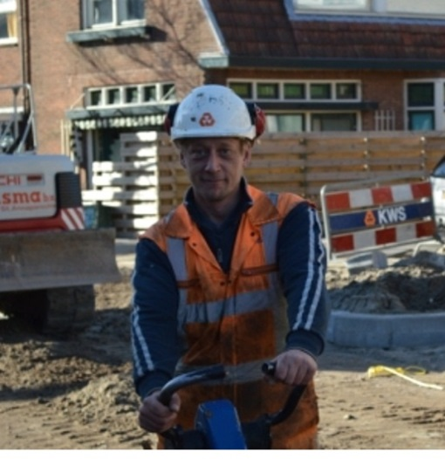

**8. Aansturing**

Dit marktbewerkingsplan wordt door de individuele colleges vastgesteld. Het vormt daarmee de uitvoeringsopdracht aan het bestuur van het werkbedrijf. Dit bestuur, zoals gedefinieerd in de samenwerkingsovereenkomst, jaagt aan, monitort en legt verantwoording af aan de Friese gemeenten.

**9. Acties in 2015**

In de bijlage (3) is een activiteitenkalender opgenomen. Hierin worden per deelgebied de commerciële acties beschreven zoals die voor 2015 gepland staan.

**Bijlagen**

1. Regio in beeld, 2014, Friesland

2. Beschrijving deelgebieden

3. Activiteitenkalender 2015

1. *Er stromen jaarlijks bijna 11000 mensen uit de WW en Wajong, Het genoemde getal gaat uit van plaatsingen op vacatures die het UWV heeft geacquireerd*